«Мы - друзья природы»
Ввести ребёнка в мир природы, воспитать способность видеть красоту родной природы, любовь, бережное и заботливое отношение к ней – наши важнейшие задачи. Окружающая нас природа – это чудесная и необъятная среда, в которой все прекрасно, поэтому так важно научиться ценить ее красоту и беречь ее богатства с детства.
Участие детей младшего возраста в проекте «Мы - друзья природы» формирует у них знания о природе, о животных, о птицах, о растениях, о правилах поведения в природе.
Путешествуя по тропе здоровья в детском саду, дети узнали, какие деревья растут в нашем лесу: рябинка, березка, клен, ель.
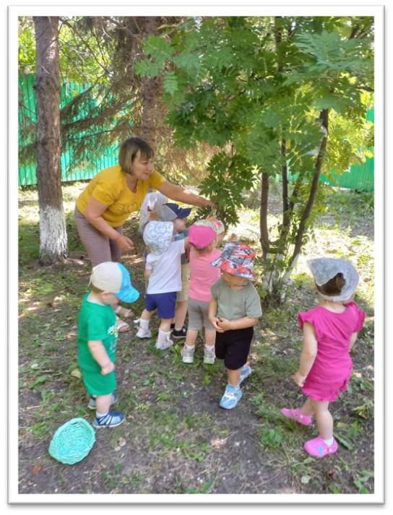
Среди деревьев нашли следы, путем изучения научились узнавать следы кошки, собачки, птиц
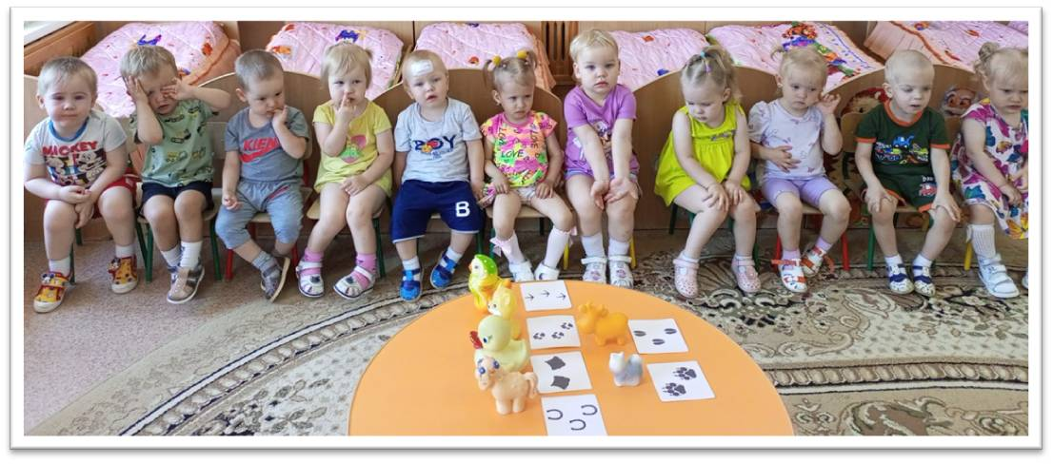
Рассматривая и обсуждая картинки, узнали, что такое лекарственные растения, какие есть лекарственные растения на территории нашего детского сада
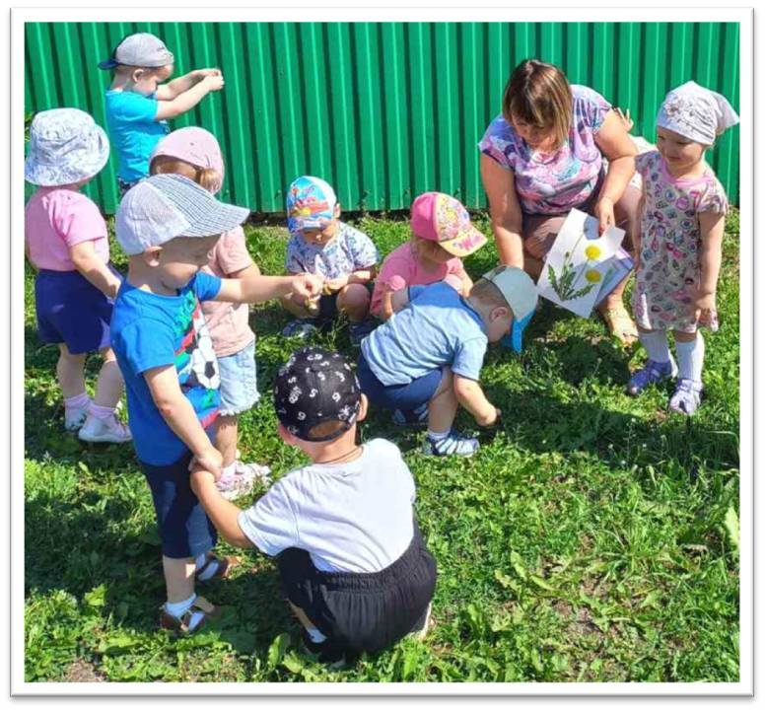
В группе после прогулки создали макет леса с животными, чтобы наглядно закрепить свои знания об обитателях нашего природного уголка леса
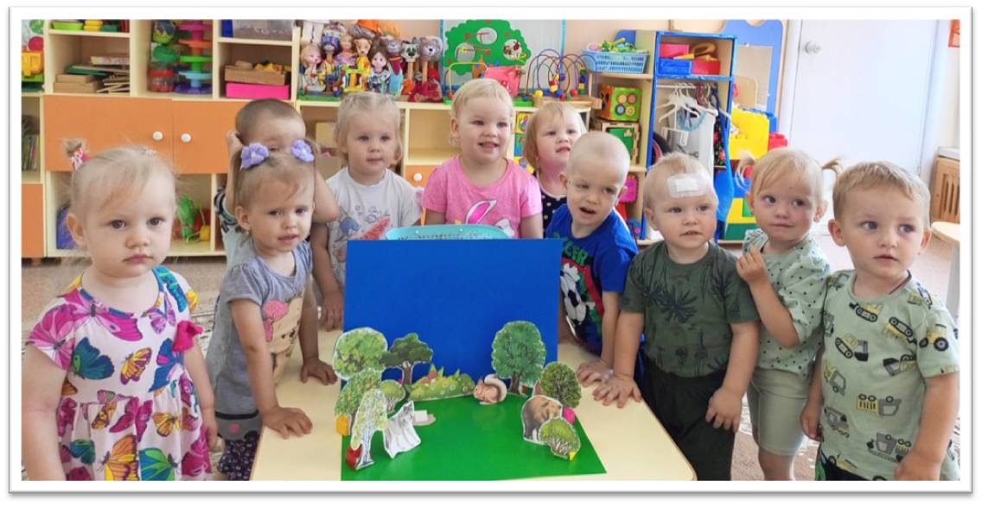
Ежедневно ухаживая за клумбой с цветами на прогулочном участке, у детей развивается уровень экологической культуры и бережное отношение к природе
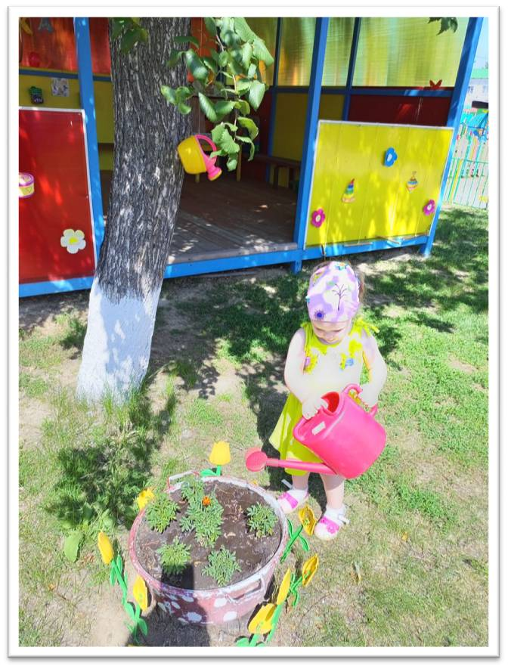
Участие в проекте «Мы - друзья природы», показало детям, что нужно любить окружающую природу, бережно и с любовью к ней относится. Хочется верить, что любовь к родной природе останется в сердцах наших воспитанников на долгие годы и поможет им жить в гармонии с окружающим миром.
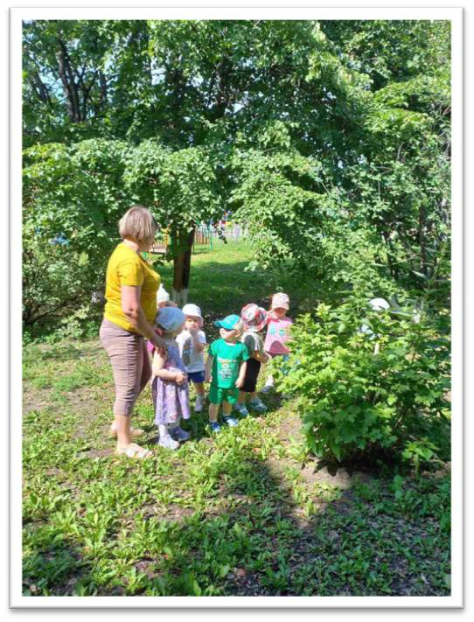
Автор Мальцева Мария Николаевна, воспитатель МАДОУ АР детский сад «Сибирячок».

